В канун новогодних праздников инженерно-инспекторский состав 1 регионального отдела надзорной деятельности и профилактической работы Управления по ТиНАО Главного управления МЧС России по г. Москве уделяет особое внимание обеспечению безопасности в местах проведения встречи Нового 2017 года. Сотрудники МЧС разъясняют сотрудникам объектов, что только неукоснительное соблюдение требований пожарной безопасности может предотвратить беду и сделать празднование Нового года и Рождества безопасным.
На минувшей неделе старший инженер 1 РОНПР Управления по ТиНАО Марат Исмагулов провел инструктаж по соблюдению обязательных требований пожарной безопасности в период празднования Новогодних и Рождественских мероприятиях в ГБОУ г. Москвы «Школа № 2117».
Во время инструктажа Марат объяснил порядок действий в случае пожара, рассказал, каким образом должна осуществляться эвакуация из здания и еще раз напоминил, что телефон вызова пожарно-спасательных подразделений «01» и «101». Участникам инструктажа были вручены памятки, где четко и подробно указана вся необходимая информация.
Следует отметить, что сотрудники учреждений проявляют большой интерес к обеспечению безопасности на своих объектах. Они принимают участие в инструктажах не только в качестве слушателей, но и активно задают вопросы, на которые получают развернутые ответы от представителей МЧС.
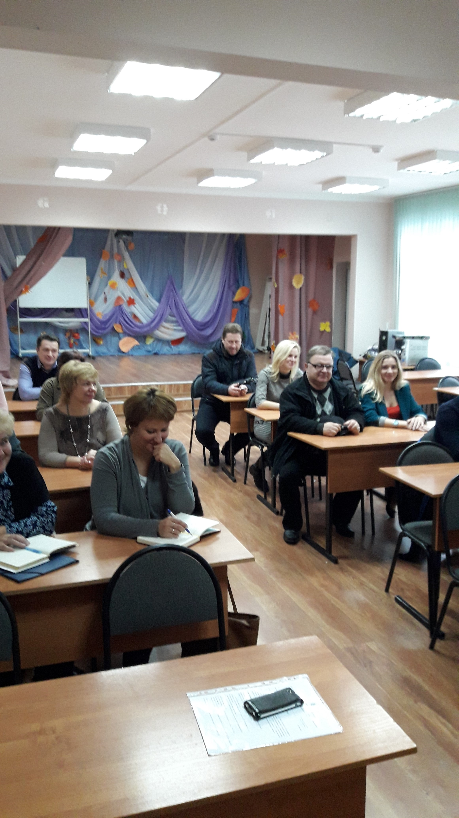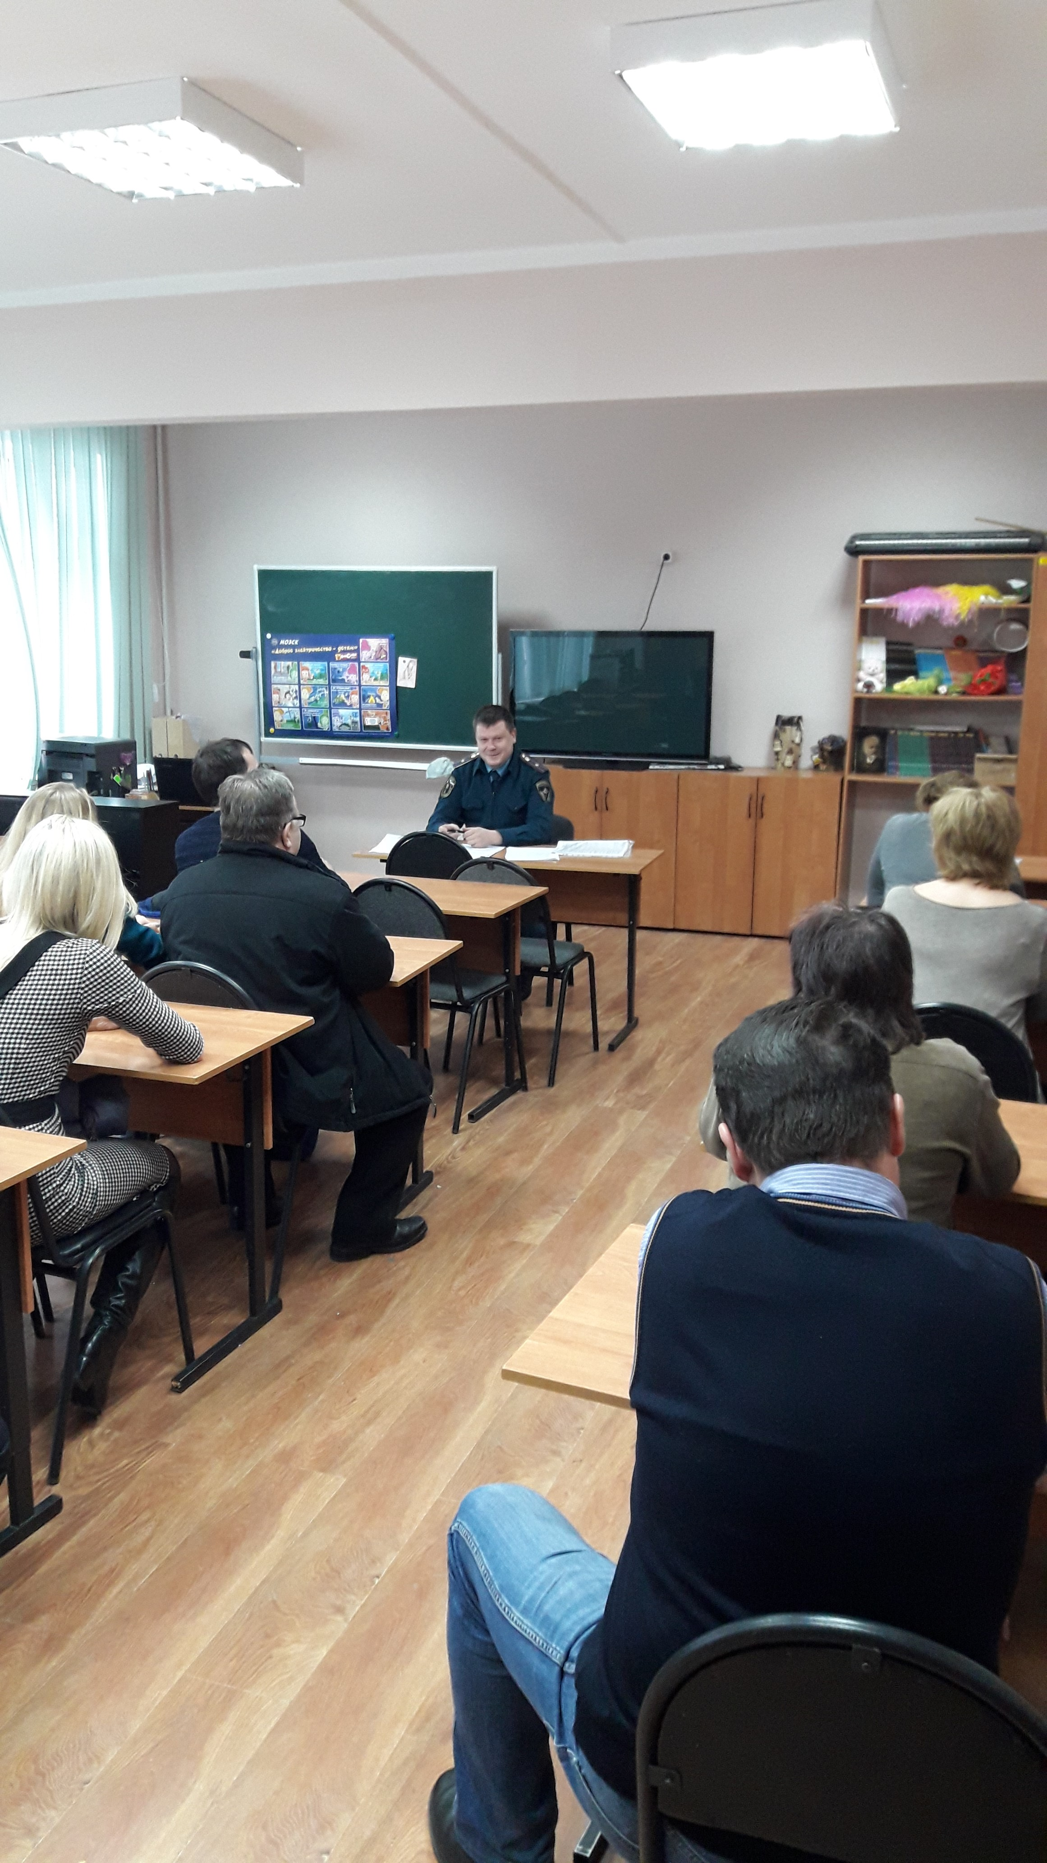
Людмила Громяк 1 РОНПР Управления по ТиНАО ГУ МЧС России по г. Москве

